京东国际·915进口日项目
广 告 主：京东国际
所属行业：移动互联网-电商
执行时间：2020.08.15-09.18
参选类别：电商营销类
营销背景
京东国际延续“看世界”的传播策略三部曲，向用户持续传递“同步世界生活”的品牌主张，从815的”一同探见，花花世界“策略后，到915进口日”京东世界要继续看世界“的策略，我们希望本次也可以在进口日大的节点下，提高京东国际在用户心中的品牌声量，进而为京东国际达成一定的销量转化。
营销目标
京东国际打造“每月15进口日”为自有IP，不断强化京东国际的品牌主张与品牌认知，让消费者能在京东大品牌基础上，深化京东国际的品牌意识，做到品牌知名度的扩散与美誉度的深化。
策略与创意
915国际进口日，根据京东国际品牌延续“看世界”的策略，我们提出了“探索”的新概念，并与Discovery品牌IP联名，绑定Discovery品牌的时尚前卫属性，延续京东国际同步世界生活——“看世界”的阶段性策略，并和京东大平台的“热爱”主题相关联。
执行过程/媒体表现
以C4D的海报形式将创意概念巧妙表达，把京东国际商品和国外地标性经典建筑两者相结合，借此富有巧思得诠释“探见世界 探所爱”的主题，后期通过TVC强质感的布景画面，以及与Discovery品牌的强绑定，向用户展现出不一样“探见世界”的新方式。
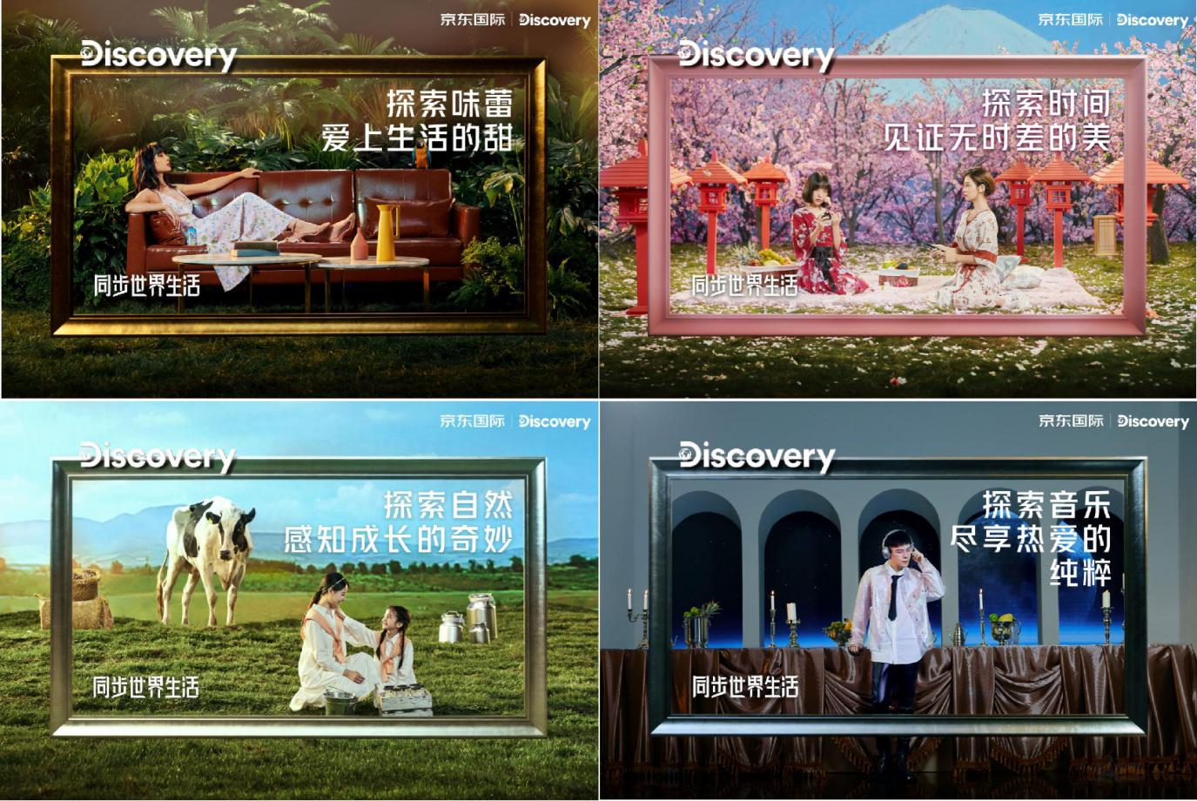
TVC链接：https://v.qq.com/x/page/z3151h1t1hk.html
C4D链接：https://v.qq.com/x/page/d3151pch2dx.html
营销效果与市场反馈
微博账号总阅读量为73337699。
所有微博账号均带话题，达成矩阵传播。#京东国际进口日#话题累计阅读达至4.7亿，讨论高达17.1万，执行账号阅读率占比 15.6%；#同步世界生活#话题累计阅读达至2.3亿，讨论高达8.3万，执行账号阅读率占比 31.9%；#同步探索世界生活#话题累计阅读达至4268.2万，讨论高达3.6万，执行账号阅读率占比 171.8%。

